学生会组织架构

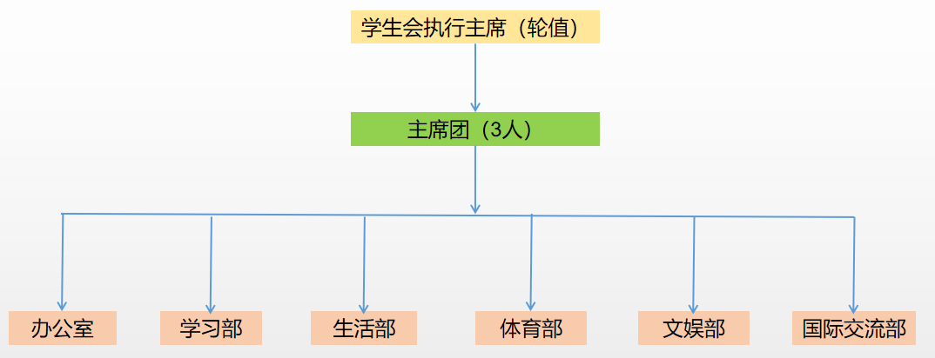
注：各部门设部门负责人2人；各部门可根据活动需要招募志愿者，招募数量由活动规模、工作量、持续时间长短等确定，活动结束，则志愿者工作随之结束。

